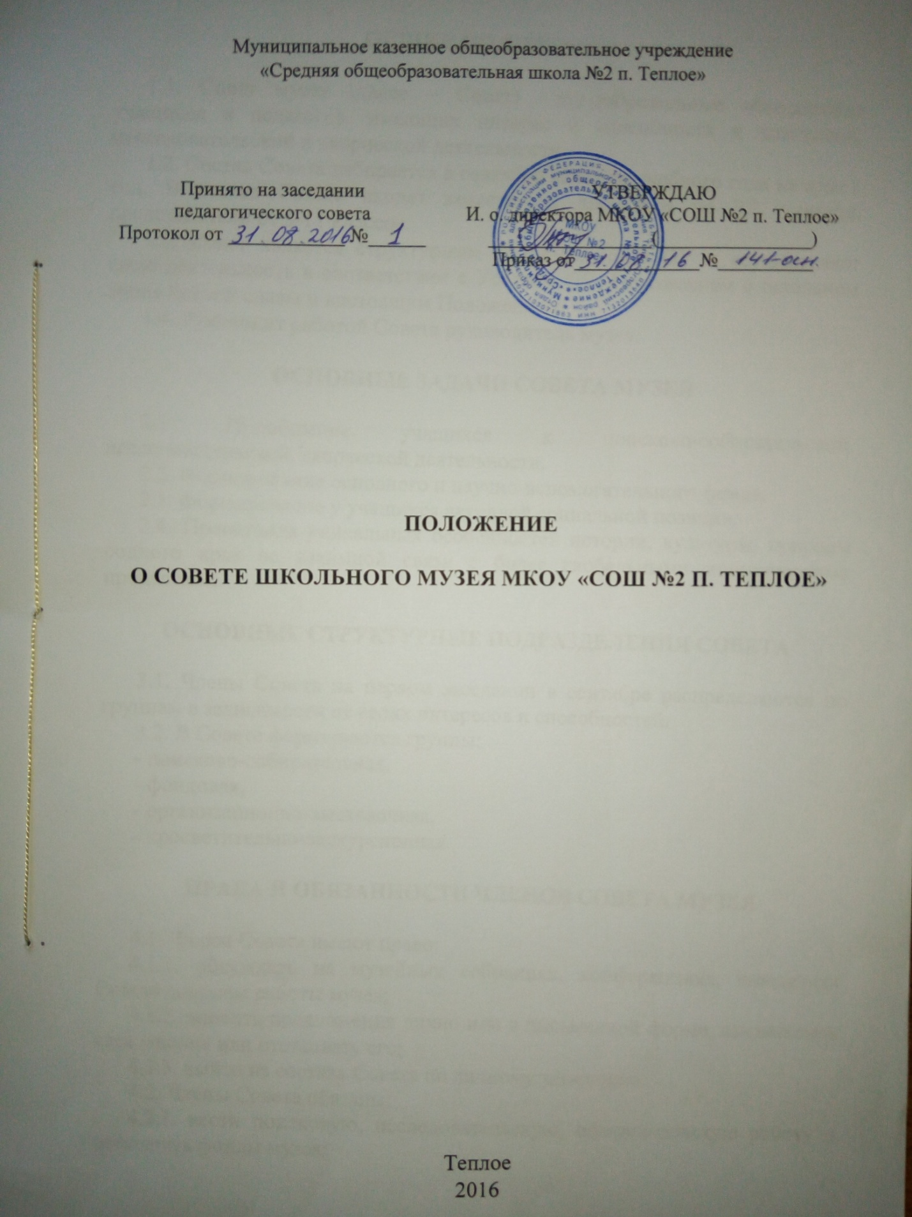

ОБЩИЕ ПОЛОЖЕНИЯ

1.1. Совет музея (далее – Совет) – это добровольное объединение учащихся и педагогов, имеющих интерес и способности к поисковой, исследовательской и творческой деятельности.
1.2. Состав Совета избирается в сентябре каждого учебного года на срок 1 год. В состав Совета входят заместитель директора по ВР, учителя, представители от 5-11 классов.
1.3. Совет является структурным подразделением ОУ и осуществляет свою деятельность в соответствии с Уставом ОУ, Положением о школьном музее Боевой славы и настоящим Положением.
1.4. Руководит работой Совета руководитель музея.

ОСНОВНЫЕ ЗАДАЧИ СОВЕТА МУЗЕЯ

2.1. Приобщение учащихся к поисково-собирательской, исследовательской, творческой деятельности.
2.2. Формирование основного и научно-вспомогательного фонда.
2.3. Формирование у учащихся активной социальной позиции.
2.4. Пропаганда уникальных особенностей истории, культуры, природы родного края во взаимной связи с более глобальными историческими процессами.
ОСНОВНЫЕ СТРУКТУРНЫЕ ПОДРАЗДЕЛЕНИЯ СОВЕТА

3.1. Члены Совета на первом заседании в сентябре распределяются по группам в зависимости от своих интересов и способностей.
3.2. В Совете формируются группы:
- поисково-собирательная,
- фондовая,
- организационно-выставочная,
- просветительно-экскурсионная.

ПРАВА И ОБЯЗАННОСТИ ЧЛЕНОВ СОВЕТА МУЗЕЯ

4.1. Члены Совета имеют право:
4.1.1. обсуждать на музейных собраниях, конференциях, заседаниях Совета вопросы работы музея;
4.1.2. вносить предложения лично или в письменной форме, высказывать своё мнение или отстаивать его;
4.1.3. выйти из состава Совета по личному заявлению.
4.2. Члены Совета обязаны:
4.2.1. вести поисковую, исследовательскую, оформительскую работу и пополнять фонды музея;
4.2.3. проводить экскурсии в музее для учащихся, педагогов, родителей, гостей;
4.2.4. отчитываться перед Советом школы о проделанной работе. Формами отчётности могут быть публичные выступления, публикации, творческие отчёты.
ОРГАНИЗАЦИЯ РАБОТЫ СОВЕТА МУЗЕЯ

5.1. Работа Совета строится на основе перспективного (на учебный год) и текущего (на учебную четверть) планирования, утверждённого руководителем школы.
5.2. Заседание Совета проходит не реже 1 раза в четверть. На нем рассматриваются актуальные вопросы работы музея, обсуждаются и утверждаются планы и отчёты о работе структурных подразделений (групп) Совета.
5.3. Советом ведётся следующая документация:
- план работы Совета и его групп,
- акты приёмки — сдачи экспонатов,
- инвентарные книги,
- Книга временного хранения.
5.4. Руководит работой Совета руководитель музея.

